Ariel Alejandro Urzúa Escobar
Ingeniero de Ejecución en Administración
23 Años
28 de Enero de 1995
Villa Parque Industrial II 17 norte A 17 oriente #2381
TALCA
Tel : 9-78125518
9-93625614
Email : arielurzua.e@gmail.com

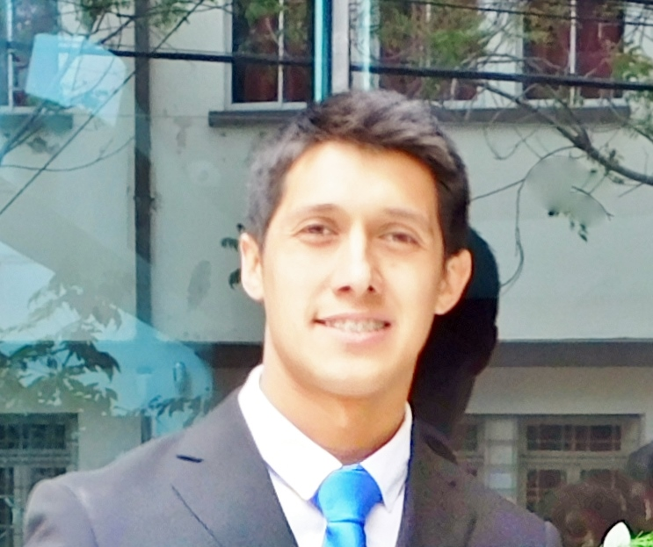

PERFIL PROFESIONAL

Profesional Ingeniero de Ejecución en Administración, en busca de pertenecer a una empresa sólida y prestigiosa para poder desempeñarme como una persona competente y poder aplicar mis conocimientos adquiridos durante mis estudios universitarios. Soy una persona proactiva, responsable, detallista, dinámica, con habilidad para manejo de personal, capacidad de análisis, iniciativa, dispuesto a escuchar, seguir aprendiendo y a trabajar en equipo con conocimiento en Marketing y Sistema SAP, que es un programa común en mi profesión, acostumbrado a trabajar bajo presión y a interrelacionarme con miembros de diferentes niveles jerarquicos en la empresa.
ESTUDIOS

2017 : Titulado de Ingeniero de Ejecución en Administración
Instituto profesional Santo Tomas Talca.

2013 – 2016 : Ingenieria de Ejecución en Administración
Instituto profesional Santo Tomas Talca.

2009 – 2012 : Liceo Técnico Profesional Carrera Mecánica Automotriz.
Salesianos Talca.

2000 – 2008 : Escuela “Sargento Segundo Daniel Rebolledo”
Talca

EXPERIENCIA LABORAL

2017 Vigatec S.A

Cargo : Ingeniero de Ejecución en Administración
Desempeño : Coordinador de atenciones en terreno

- Control de caja chica de rendiciones, realización de protocolos de mantención, cierre de órdenes de trabajo en zendesk, coordinación de asistencia de clientes de los técnicos residentes a lo largo de chile, control de recepción y envío de repuestos a las diferentes regiones de chile.

2014-2017 Vigatec S.A

Cargo: Técnico en telecomunicaciones y electronico región del Maule.
Desempeño: Capacitaciones, instalaciones, reparaciones y mantenciones dentro de toda la region del Maule en las áreas de:

- Correo neumático: Proyecto de instalacion y mantenimiento de correo neumatico en Hospital Regional de Talca el cual tuvo una duración de 2 años y medio en donde se realizo supervision de la instalación, aprobaciòn del proyecto mediante fiscalizador ITO y consorcio constructora y posteriormente se cumplio con un contrato de mantenimiento de dos años, este sistema consiste en el envío de documentos, exámenes, dinero, muestras medicas, etc. A través de tuberias por las cuales viajaban capsulas y es considerado como el correo mas grande de sudamerica con 5 lineas de envio simultaneo y 48 estaciones de recepcion de capsulas.
- Control de acceso: Puertas con apertura por huella o tarjeta.
- Reloj control: reloj de marcaciones de asistencia.
- Datacard: Impresoras que imprimen tarjetas de crédito y debito.
- Tótem: Equipos auto consulta o de emision de certificados para clientes como Fonasa, municipalidades, dideco, banco estado, entre otros.

2013-2014 Nestlé S.A

Cargo: Operador logístico
Desempeño: Ingreso, estado y conteo de la mercadería que ingresaba a la planta
Nestlé Talca en el área de lácteos.

2013 M Y S Inyección Diesel

Cargo: Práctica en mecánica automotriz
Desempeño: Labores de mantención, reparación de todo tipo de vehículo petrolero en relación a la parte de inyección diesel.

FORMACIÓN ADICIONAL / INTERES

- Curso básico de programa SAP.
2017
(Instituto Santo Tómas)

- Capacitación basica de Marketing Digital 40 horas de duración.
(Impartido por Google)

2016
- Curso computacional office nivel intermedio.
(Instituto Santo Tómas)

- Taller de liderazgo y trabajo en equipo
(Instituto Santo Tómas)

Licencia de conducir clase : B – C- A2- A4

Movilización : Propia

REFERENCIAS LABORALES

Nombre : Marcelo Duran
Empresa : Vigatec
Cargo : Jefe del area de coordinación en vigatec S.A santiago
Teléfono : 089013539 E-mail : carrasco.mduran@gmail.com

Disponibilidad Inmediata

